Le Carambar

|  |
| --- |
| I) A la découverte du bonbon  En 1954 à Marcq-en-Baroeul dans le nord de la France, un nouveau bonbon est né: le carambar. Accident, erreur? La légende raconte (1) qu’une machine à fabriquer des bonbons n’a pas fonctionné correctement et a créé un nouveau bonbon. Le bonbon a une forme originale, une forme en barre. Cette barre de chocolat est associée avec du caramel. C’est pour cette raison que le bonbon s’appelle Carambar (barre de caramel). Depuis 1969, la société imprime des histoires et des devinettes. Le consommateur de carambar lit (2) dans le papier d’emballage (3) les blagues (4).  Le comédien Eli Semoun fait aussi des publicités pour le Carambar. Manger un carambar est un moment de plaisir et un moment de partage (5) entre copains. De nos jours, le Carambar a plusieurs parfums, sensations et formes*. Par exemple, il y a le Carambar Cola, Orangina, Grenadine ; le Carambar Atomic, glacés et les minis. Le Carambar est un bonbon populaire très apprécié des petits et des grands.  Un des slogans vus (6) à la télévision est “Carambar, qu’est-ce qu’on se marre (7)!” |

II) Questions de l’histoire du bonbon

1) En quelle année est né le célèbre Carambar?

2) Dans quelle partie de la France le Carambar est né?

3) Quelle est la forme du bonbon?

4) Que s’est-il passé avec la machine?

5) Quels sont les principaux ingrédients du bonbon?

6) Qu’est-ce qu’il y a dans le papier d’emballage?

7) Pourquoi le carambar est un moment de plaisir et un moment de partage?

1. **Quelle est la femelle du hamster ?**  
   L'Amsterdam
2. **Que dit un oignon quand il se cogne ?**  
   Aïe
3. **Quel est l'animal le plus heureux ?**  
   Le hibou, parce que sa femme est chouette.
4. **Quelle est le fruit préféré de l'homme ?**  
   L'ananas
5. **Pourquoi le**[**football**](http://www.topito.com/top-10-des-plus-grands-traitres-du-football)**c'est rigolo ?**  
   Parce que Thierry en rit
6. **Quel est le sport le plus fruité ?**  
   La boxe, parce que tu te prends des pêches dans la poire et tu tombes dans les pommes.
7. **Que se fait un**[**Schtroumpf**](http://www.topito.com/top-10-des-schtroumpfs-version-moderne)**quand il tombe ?**  
   un Bleu
8. **Quel est le comble pour un marin ?**  
   Avoir le nez qui coule !
9. **Qu'est ce que les enfants usent le plus à**[**l'école**](http://www.topito.com/top-ecole-primaire-instit-secrets-honteux)**?**  
   Le professeur !
10. **Quel métier les chiens peuvent-ils exercer ?**  
    Electrichien !
11. **Quel est le point commun entre un pêcheur et un**[**mannequin**](http://www.topito.com/top-mannequins-atypiques-fuck-les-diktats)**?**  
    Ils surveillent leur ligne !
12. **Quel est le sport le plus silencieux ?**  
    Le para-chuuuut !
13. **Quel est le comble pour un joueur de bowling ?**  
    C'est de perdre la boule !
14. **Pourquoi ne faut-il jamais raconter d'histoires drôles à un ballon ?**  
    Parce qu'il pourrait éclater de rire !
15. **Que chante le plombier ?**  
    Un syphon font font les petites clés à molette !
16. **Quels sont les animaux qui sont souvent fatigués ?**  
    Le dodo et le paresseux !
17. **Quel est l'animal le plus à la mode ?**  
    La taupe modèle !
18. **Que fait une vache avec une radio ?**  
    De la meuhsique !
19. **Qu'est ce qu'une carotte au milieu d'une flaque d'eau ?**  
    Un bonhomme de neige... Au printemps !
20. **De quelle couleur sont les parapluies quand il pleut ?**  
    Ils sont tout verts !

DIALOGUE

|  |  |
| --- | --- |
| beställ kyckling till huvudrätt |  |
| säg att du vill ha biffen medium |  |
| beställ en välstekt biff |  |
| fråga om det finns toaletter |  |
| beställ en sallad med skinka till förrätt |  |
| beställ en stor glass till efterrätt |  |
| säg att du är hungrig |  |
| be att få matsedeln |  |
| beställ mer bröd |  |
| säg att du har ont i magen |  |
| säg att du har ont i ryggen |  |
| fråga om kompisen har ont i huvudet |  |
| säg att du är trött |  |
| tala om vad klockan är |  |
| fråga hur mycket cd:n kostar |  |
| säg att den kostar 8,50 euro |  |
| säg att du inte förstår |  |
| säg att du letar efter Eiffeltornet |  |
| fråga om det finns en klädesbutik i närheten |  |
| be någon tala långsammare |  |
| säg att du är svensk |  |
| säg att du bor i Sverige |  |
| beställ mineralvatten utan kolsyra |  |
| säg att det är gott |  |
| säg att du vill ha ost |  |
| säg att det är dyrt |  |
| fråga varifrån kyparen kommer |  |
| tala om hur lång du är |  |
| säg att du inte vet |  |
| säg att det är vackert väder idag |  |

exercices

|  |  |
| --- | --- |
| måndag |  |
| tisdag |  |
| onsdag |  |
| torsdag |  |
| fredag |  |
| lördag |  |
| söndag |  |
| 35 |  |
| 42 |  |
| 56 |  |
| 63 |  |
| 70 |  |
| 73 |  |
| 80 |  |
| 84 |  |
| 90 |  |
| 92 |  |
| 96 |  |
| vad gör du? |  |
| jag tittar på teve |  |
| det är inte bra |  |
| var är min bok? |  |
| jag har en bror |  |
| min syster heter Lisa |  |
| jag vill inte |  |
| hon städar |  |
| var ligger.....? |  |
| det är inte kallt idag |  |
| det snöar |  |
| jag älskar snö! |  |

DIALOGUE

|  |  |
| --- | --- |
| beställ kyckling till huvudrätt | je voudrais un poulet comme plat principal |
| säg att du vill ha biffen medium | à point s’il vous plaît |
| beställ en välstekt biff | un steack bien cuit s’il vous plaît |
| fråga om det finns toaletter | il y a des toilettes? |
| beställ en sallad med skinka till förrätt | comme entrée je voudrais une salade au jambon, s’il vous plaît |
| beställ en stor glass till efterrätt | comme dessert je voudrais une grande glace s’il vous plaît |
| säg att du är hungrig | j’ai faim |
| be att få matsedeln | la carte s’il vous plaît |
| beställ mer bröd | encore du pain s’il vous plaît |
| säg att du har ont i magen | j’ai mal au ventre |
| säg att du har ont i ryggen | j’ai mal au dos |
| fråga om kompisen har ont i huvudet | tu as mal à la tête? |
| säg att du är trött | je suis fatigué |
| tala om vad klockan är | il est dix heures moins cinq (09.55) |
| fråga hur mycket cd:n kostar | c’est combien le cd? |
| säg att den kostar 8,50 euro | c’est 8,50 euros/il coûte 8,50 euros |
| säg att du inte förstår | je ne comprends pas |
| säg att du letar efter Eiffeltornet | je cherche la Tour Eiffel |
| fråga om det finns en klädesbutik i närheten | il y a un magasin de vêtements près d’ici? |
| be någon tala långsammare | parlez plus lentement s’il vous plaît |
| säg att du är svensk | je suis Suédois |
| säg att du bor i Sverige | j’habite en Suède |
| beställ mineralvatten utan kolsyra | de l’eau minérale non gazeuse (sans gaz) s’il vous plaît |
| säg att det är gott | c’est bon |
| säg att du vill ha ost | je voudrais du fromage s’il vous plaît |
| säg att det är dyrt | c’est cher |
| fråga varifrån kyparen kommer | vous venez d’où? |
| tala om hur lång du är | je mesure 1 mètre quatre-vingt-huit |
| säg att du inte vet | je ne sais pas |
| säg att det är vackert väder idag | il fait beau aujourd’hui |

exercices

|  |  |
| --- | --- |
| måndag | lundi |
| tisdag | mardi |
| onsdag | mercredi |
| torsdag | jeudi |
| fredag | vendredi |
| lördag | samedi |
| söndag | dimanche |
| 35 | trente-cinq |
| 42 | quarante-deux |
| 56 | cinquante-six |
| 63 | soixante-trois |
| 70 | soixante-dix |
| 73 | soixante-treize |
| 80 | quatre-vingts |
| 84 | quatre-vingt-quatre |
| 90 | quatre-vingt-dix |
| 92 | quatre-vingt-douze |
| 96 | quatre-vingt-seize |
| vad gör du? | qu’est-ce que tu fais? |
| jag tittar på teve | je regarde la télé? |
| det är inte bra | ce n’est pas bien |
| var är min bok? | où est mon livre? |
| jag har en bror | j’ai un frère |
| min syster heter Lisa | ma soeur s’appelle Lisa |
| jag vill inte | je ne veux pas |
| hon städar | elle fait le ménage |
| var ligger.....? | où se trouve....? |
| det är inte kallt idag | il ne fait pas froid aujourd’hui |
| det snöar | il neige |
| jag älskar snö! | j’aime la neige! |

**FAIRE LES COURSES**

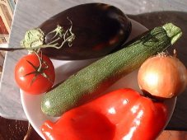

**Ingrid est étudiante à Nice. Aujourd’hui, dimanche, elle** [**fait ses courses**](http://www.bonjourdefrance.com/n8/qcm/a11s.htm#faire des courses) **au marché sur** [**le Cours Saleya**](http://www.bonjourdefrance.com/n8/qcm/a11s.htm#le cours Saleya) **pour acheter des produits** [**régionaux**](http://www.bonjourdefrance.com/n8/qcm/a11s.htm#régionaux )**. Elle** [**déteste**](http://www.bonjourdefrance.com/n8/qcm/a11s.htm#déteste ) **aller** [**au**](http://www.bonjourdefrance.com/n8/qcm/a11s.htm#au) **supermarché parce qu’il y a trop de monde et elle préfère acheter les** [**fruits**](http://www.bonjourdefrance.com/n8/qcm/a11s.htm#fruit )**, les** [**légumes**](http://www.bonjourdefrance.com/n8/qcm/a11s.htm#légumes ) **et la viande chez** [**les petits commerçants**](http://www.bonjourdefrance.com/n8/qcm/a11s.htm#les petits commerçants)**.**

**Elle est devant** [**l’étalage**](http://www.bonjourdefrance.com/n8/qcm/a11s.htm#l’étalage) **d’un** [**marchand**](http://www.bonjourdefrance.com/n8/qcm/a11s.htm#marchand ) **de fruits et légumes.**

**Ingrid : Bonjour Monsieur.**

**Le marchand : Bonjour Mademoiselle, je peux** [**vous**](http://www.bonjourdefrance.com/n8/qcm/a11s.htm#vous ) **aider ?**

**Ingrid : Oui. Je** [**voudrais**](http://www.bonjourdefrance.com/n8/qcm/a11s.htm#voudrais ) **acheter des fruits et aussi des légumes pour faire des** [**farcis**](http://www.bonjourdefrance.com/n8/qcm/a11s.htm#farcis ) **niçois. Je fais une fête chez moi** [**ce**](http://www.bonjourdefrance.com/n8/qcm/a11s.htm#ce soir) **soir. Mes amis suédois viennent à Nice une semaine.**

**Le marchand : D’accord. Pour les farcis, il vous faut  des** [**oignons**](http://www.bonjourdefrance.com/n8/qcm/a11s.htm#un oignon)**, des** [**courgettes**](http://www.bonjourdefrance.com/n8/qcm/a11s.htm#une courgette)**, des** [**aubergines**](http://www.bonjourdefrance.com/n8/qcm/a11s.htm#une aubergine ) **des** [**tomates**](http://www.bonjourdefrance.com/n8/qcm/a11s.htm#une tomate )**, des** [**poivrons**](http://www.bonjourdefrance.com/n8/qcm/a11s.htm#un poivron) **et pour** [**la farce**](http://www.bonjourdefrance.com/n8/qcm/a11s.htm#la farce)**, il faut aller chez** [**le boucher**](http://www.bonjourdefrance.com/n8/qcm/a11s.htm#le boucher)**. Vous avez** [**la recette**](http://www.bonjourdefrance.com/n8/qcm/a11s.htm#la recette) **des farcis ?**

**Ingrid :Oui, j’ai un** [**très**](http://www.bonjourdefrance.com/n8/qcm/a11s.htm#très ) **bon livre de recettes.**

**Le marchand : Quoi ? Un livre de recettes ? Mais je connais cette recette ! Vous** [**lavez**](http://www.bonjourdefrance.com/n8/qcm/a11s.htm#lavez )**, vous** [**blanchissez**](http://www.bonjourdefrance.com/n8/qcm/a11s.htm#blanchissez ) **et ensuite** [**évidez**](http://www.bonjourdefrance.com/n8/qcm/a11s.htm#évidez ) **le cœur** [**des**](http://www.bonjourdefrance.com/n8/qcm/a11s.htm#des ) **légumes et ensuite vous** [**mettez**](http://www.bonjourdefrance.com/n8/qcm/a11s.htm#mettez ) **la farce à l’intérieur des légumes et vous laissez cuire pendant trente minutes.**

**Ingrid : Merci, ça coûte combien?**

**Le marchand :Ca fait 62F50** [**en tout**](http://www.bonjourdefrance.com/n8/qcm/a11s.htm#en tout)

**Ingrid : Voilà.**

**Le marchand : Merci beaucoup. Bonne journée.**

**Ingrid : Merci beaucoup, à bientôt.**

FAIRE LES COURSES

|  |
| --- |
| Formulärets överkant  **1– Ingrid est à Nice :**  **pour visiter la région.**  **pour étudier le français.**  **pour voir des amis.**  **2 – Elle fait ses courses :**  **tous les jours.**  **le lundi.**  **ce dimanche.**  **3 – Elle n’aime pas faire ses courses**  **au marché.**  **chez les petits commerçants.**  **au supermarché.**  **4 – Le marché est :**  **un endroit fermé.**  **un petit supermarché.**  **un endroit ouvert.**  **5 – Comment se conjugue le verbe vouloir avec " ils " au présent ?**  **ils voulant.**  **ils voulons.**  **ils veulent.**  **6 –Comment se conjugue le verbe connaître avec " nous " au présent ?**  **nous connaissons.**  **nous connaissant.**  **nous connaisons.**  **7 – Quelle est la forme du verbe " blanchir " au présent avec nous ?**  **blanchions.**  **blanchissons.**  **blanchons.**  **8 – Un marchand est une personne qui :**  **achète des choses.**  **vend des choses.**  **répare des choses.**  **9 – Quelle question est incorrecte ?**  **ça coûte combien ?**  **c’est combien ?**  **quelle est la prix ?**  **10 – Les amis d’Ingrid sont à Nice**  **pour 7 jours.**  **pour un mois.**  **pour 15 jours.**  Formulärets nederkant |

**faire les courses**

**faire les courses** = acheter des provisions pour le week-end, pour la semaine.

dans une grande surface

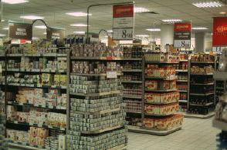

|  |  |
| --- | --- |
| à l'épicerie du coin | au marché |

Chez les **commerçants**

|  |  |  |
| --- | --- | --- |
| **la boucherie :**  le boucher vend la viande |  |  |
| **la charcuterie :**  le charcutier vend des produits de porc, des saussices, et souvent des salades préparées |  |  |
| **la poissonnerie :**  le marchand de poissons vend des poissons, des fruits de mer, des crustacés |  |  |
| **la crêmerie/ fromagerie :**  le fromager vend des fromages, des oeufs, du lait, des yaourts, et d'autres produits laitiers |  |  |
| **la boulangerie/pâtisserie :**  le boulanger vend le pain, des patisseries, des gateaux ...  Visitez la boulangerie Poilâne à Paris |  |  |
| **le marchand de vins :** |  |  |

l'indispensable:

sur la table -   
le sel, le poivre, le sucre, l'huile, le vinaigre, la moutarde

à la cuisine -   
la farine (pour les gâteaux), les oeufs, le café, le thé, le vin, les boîtes de conserve (par ex.: une boîte de petits pois), les pâtes, le riz, les surgelés, les biscuits

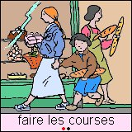FAIRE LES COURSES – l’article partitif

1. il boit___________limonade
2. je prends____________oranges
3. un paquet___________chips, s’il vous plaît
4. j’ai acheté trois kilos____________pommes de terre et deux litres__________lait
5. mais je ne veux pas___________lait
6. si, tu dois boire________lait, beaucoup_________lait
7. 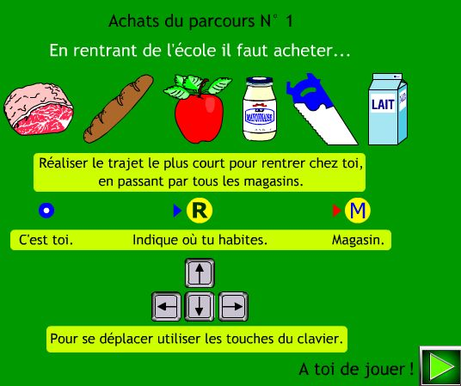mais, je n’aime pas________lait
8. tu veux____________eau?
9. non, merci, je bois_________sirop
10. qu’est-ce que c’est? c’est____________prunes
11. tu aimes____________prunes?
12. oui, mais je ne veux pas manger trop__________prunes
13. tu mets_____________sel et____________poivre dans ta soupe?
14. oui, je mange un peu__________sel
15. 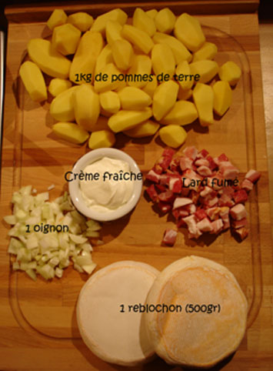jag skulle vilja ha bananer, äpplen och lite tomater, tack
16. vill du ha kaffe eller te?
17. jag tar kaffe; jag gillar inte te
18. hon äter mycket godis
19. ja, hon äter för mycket godis
20. jag har glömt att köpa kött och grönsaker
21. ok, jag köper två kilo kött och ett paket grönsaker
22. var är päronen?
23. jag har inte köpt päron
24. vi har för många apelsiner i kylskåpet

**FAIRE LES COURSES**



1. **Ingrid är student i Nice**
2. **Idag, söndag, handlar hon på marknaden**
3. **hon hatar att gå till snabbköpet därför att det är för mycket folk**
4. **hon föredrar att köpa frukten, grönsakerna och köttet hos de små handlarna**
5. **Hejsan, herrn!**
6. **Hejsan, fröken, kan jag hjälpa er?**
7. **ja, jag skulle vilja köpa frukt och också grönsaker**
8. **jag gör en fest hos mig i kväll, mina svenska vänner kommer till Nice i en vecka**
9. **ok, ni behöver lök, squash, auberginer, tomater, paprika**
10. **tack, hur mycket kostar det?**
11. **det blir 62,50 allt som allt**
12. **varsågod**
13. **tack så mycket, ha en bra dag**
14. **tack så mycket, vi ses snart igen**

rev steg 3 FAIRE LES COURSES 1b – dialogue

* du ska köpa kläder; hälsa på expediten
* du är expedit, hälsar på kunden och frågar om du kan hjälpa till
* säg att du vill först bara titta lite
* 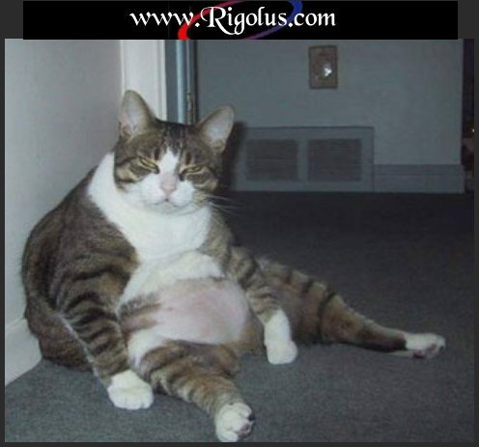säg ”självklart”
* nu kan du be om hjälp
* fråga vad kunden söker
* säg att du letar efter en snygg blus
* säg att det finns moderna blusar på rea idag
* be att få titta på dem
* visa upp några modeller för kunden
* fråga om det finns några andra modeller
* säg att här har du en otroligt fin modell
* säg att den var jättefin
* fråga vilken färg kunden vill ha
* svara att du vill ha en rosa blus
* 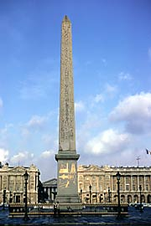fråga vilken storlek kunden har
* säg att du har L i storlek
* fråga om kunden vill prova den
* säg att du vill gärna prova blusen
* säg att provhytten ligger därborta
* tacka så mycket och gå till provhytten
* fråga om blusen passar
* säg att den var ganska bra
* tala om att det finns snygga prickiga rosa blusar också
* säg att du inte gillar prickiga blusar
* fråga om kunden vill ha den provade blusen
* fråga vad den kostar
* säg att den kostar 22 euro
* säg att det var dyrt
* säg att det är ett bra märke och bra kvalitet
* 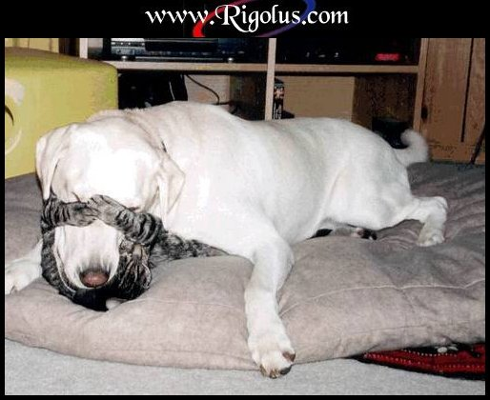fråga om det inte finns några andra blusar
* säg att ni har vackra randiga blusar också
* be att få prova en randig blus
* säg att de finns tyvärr inte i rosa
* svara att du kan prova en grön blus i stället
* lämna fram en grön blus
* säg att den var perfekt – den vill du ha
* säg att den är på rea och kostar bara 8 euro
* säg att du tar den
* fråga om kunden vill ha något mer
* säg att det var allt
* säg att då blir det 8 euro – fråga om kunden vill ha en stor påse
* säg att det vill du gärna – lämna fram pengarna
* avsluta samtalet på ett artigt sätt

SITUATIONS ORALES

* du vill veta hur du kommer till Sacré-Cœur
* du vill veta hur du tar tunnelbanan från Notre Dame till Eiffeltornet
* du behöver växla 1 euromynt till 2 50-centimesmynt
* du frågar om de säljer frimärken i bokhandeln
* du ber att få en påse till i affären
* fråga om studerande har rabatter för inträdet till muséet (étudiant; des réductions)
* förklara för en fransman vad ”Pytt i panna” är
* fråga var toaletterna ligger
* be att få rumsnyckel 555
* säg att lampan inte fungerar på hotellrummet
* be att få mer bröd på restaurangen
* fråga var du kan hitta en butik som säljer modekläder
* du vill bli av med en envis försäljare
* en fransman frågar dig vad du tycker om euron; vad säger du?
* berätta lite om dig själv
* det är slut på tvål på restaurangtoaletten
* du frågar en kompis vad han/hon tycker om sniglar
* fråga och berätta för varandra vad ni har gjort i helgen

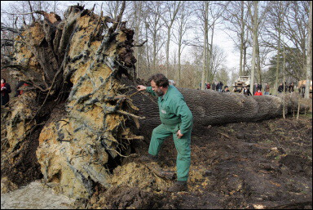 l’arbre de Marie-Antoinette